ФОТООТЧЁТ
В нашем детском саду №93 проходили мероприятия, посвященные ДНЮ ЗЕМЛИ.
Цель: повышение экологической культуры детей, расширение представлений о рациональном взаимодействии человека с природой.
Задачи:
- формирование экологического мышления детей, культуры;
- развитие познавательной, творческой активности детей;
- мотивация детей к участию в природоохранных мероприятиях, пропаганда экологических идей;
- воспитание бережного отношения детей к природе нашего края.

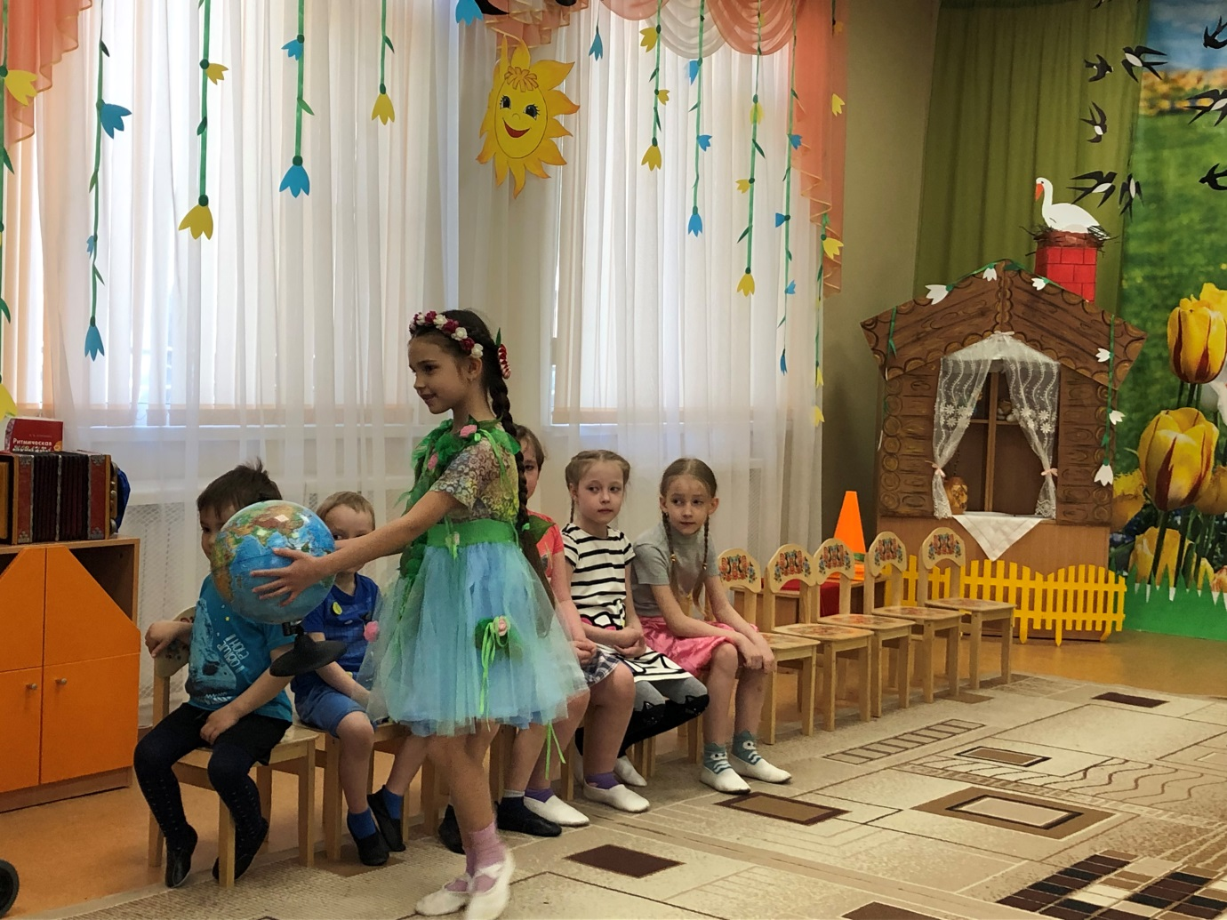
Вход ЗЕМЛИ.
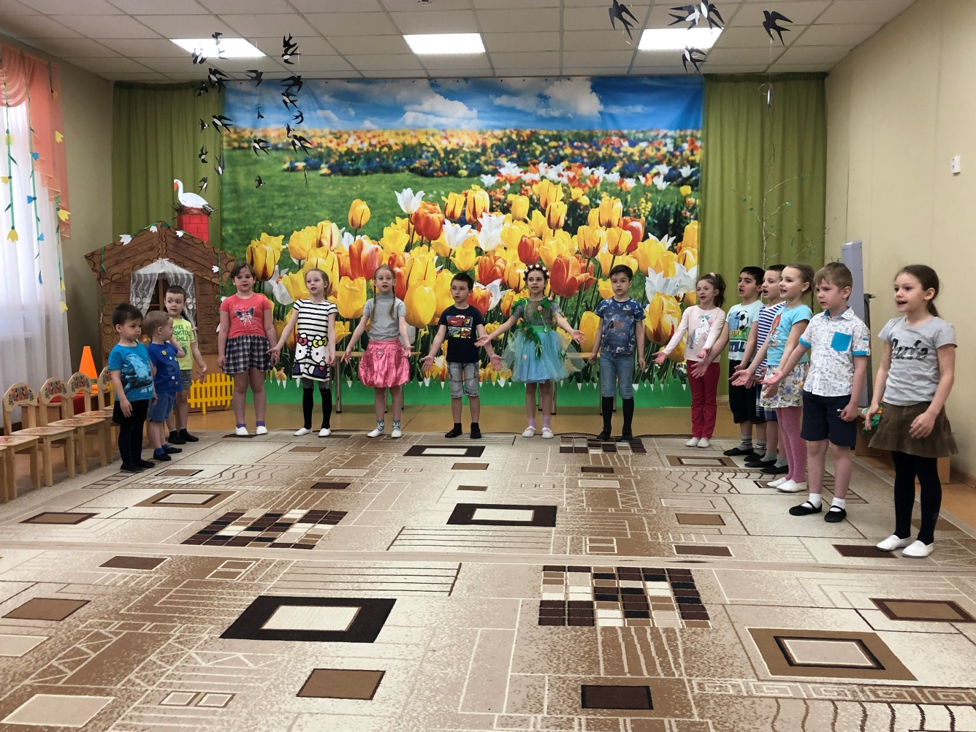
Песня «Птицы прилетели»
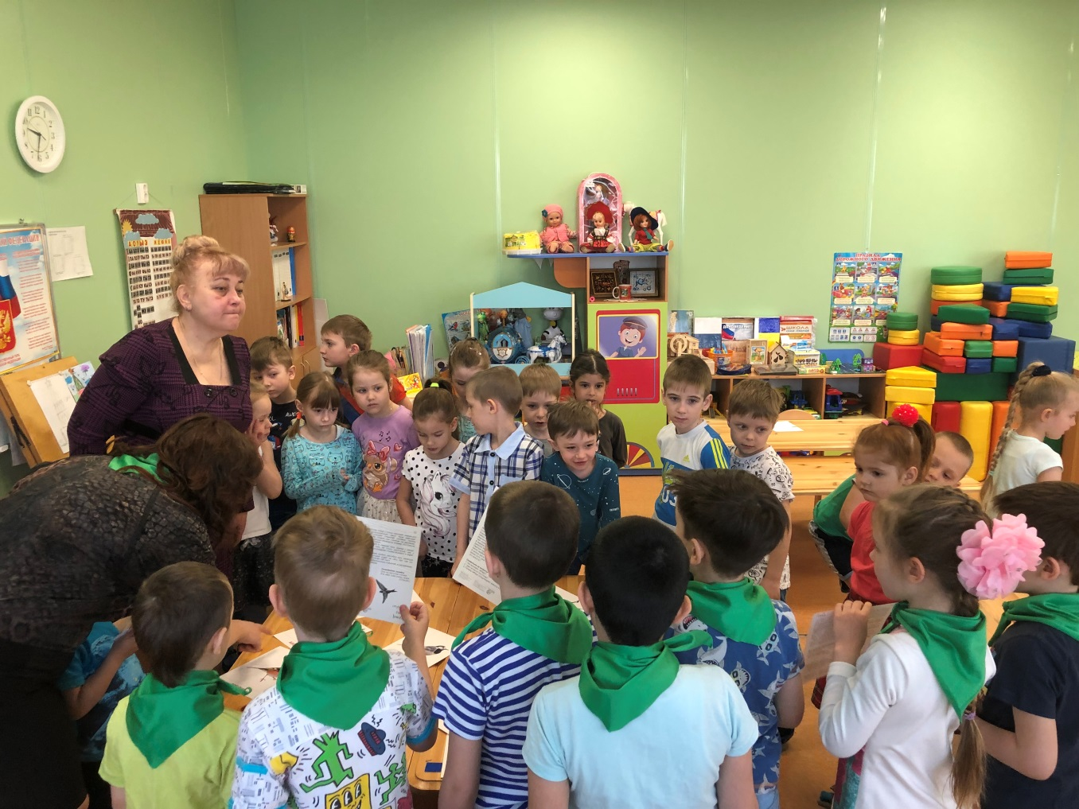
Станция «Перелётные и осёдлые птицы»
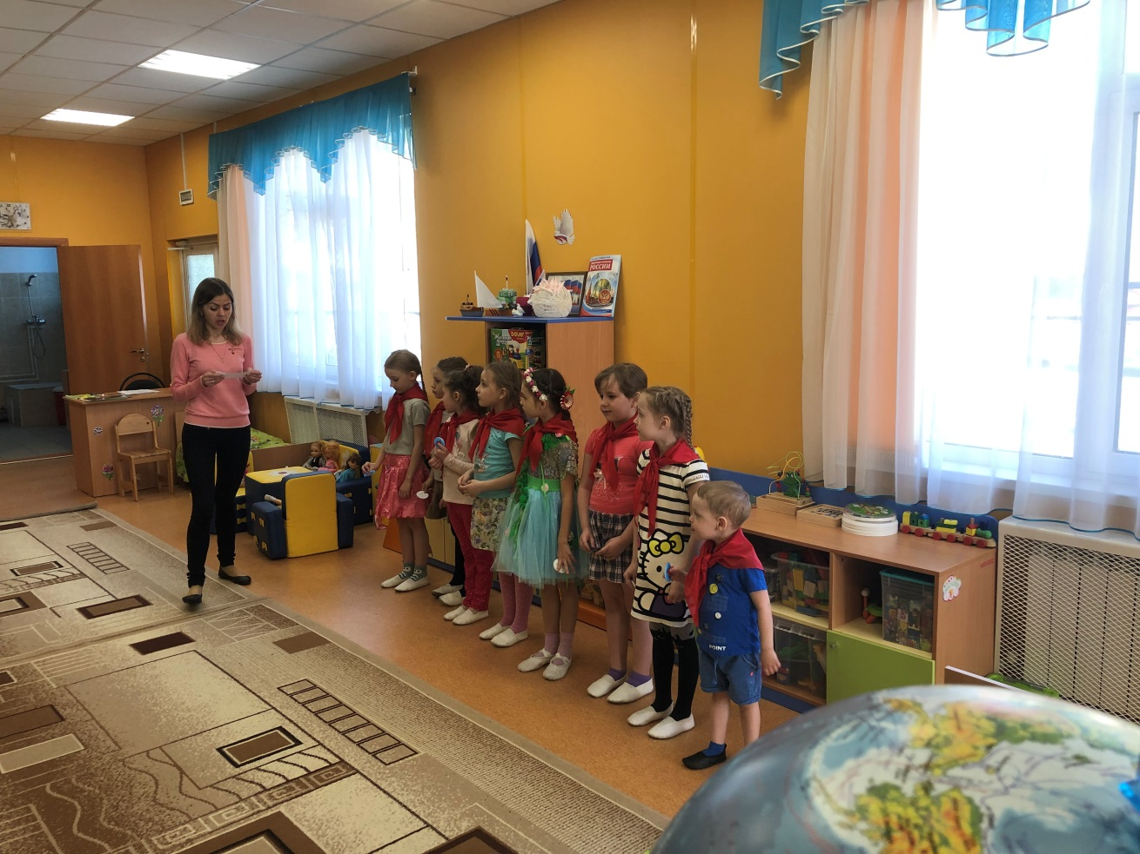
Станция «Морской мир»
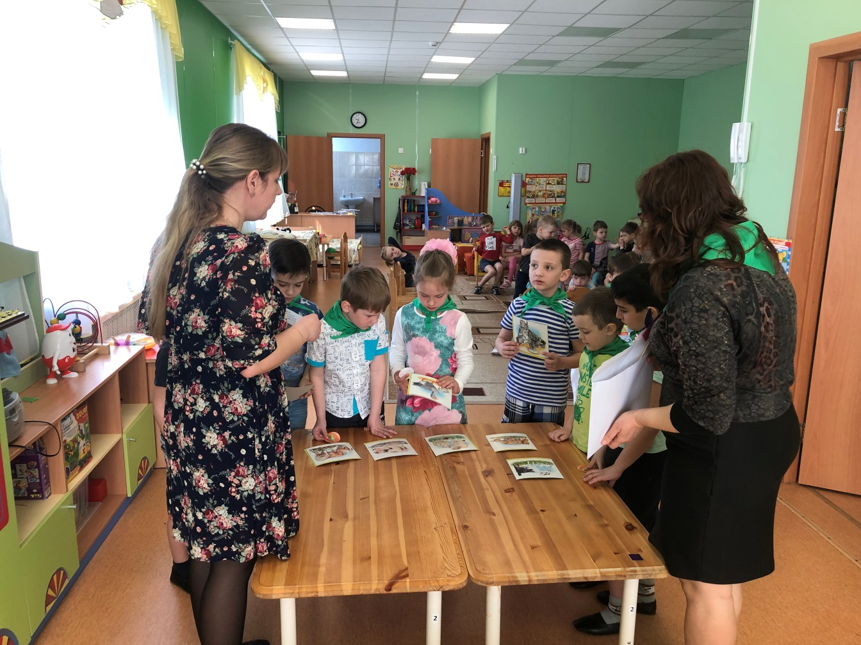
Станция «Животный мир»
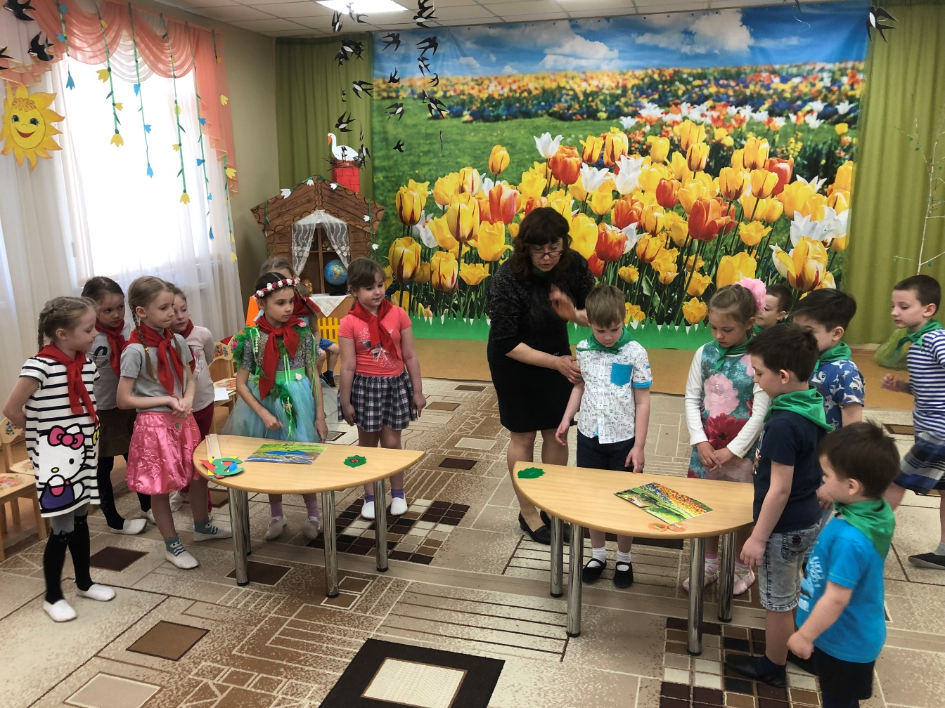
Игра «Собери картинку»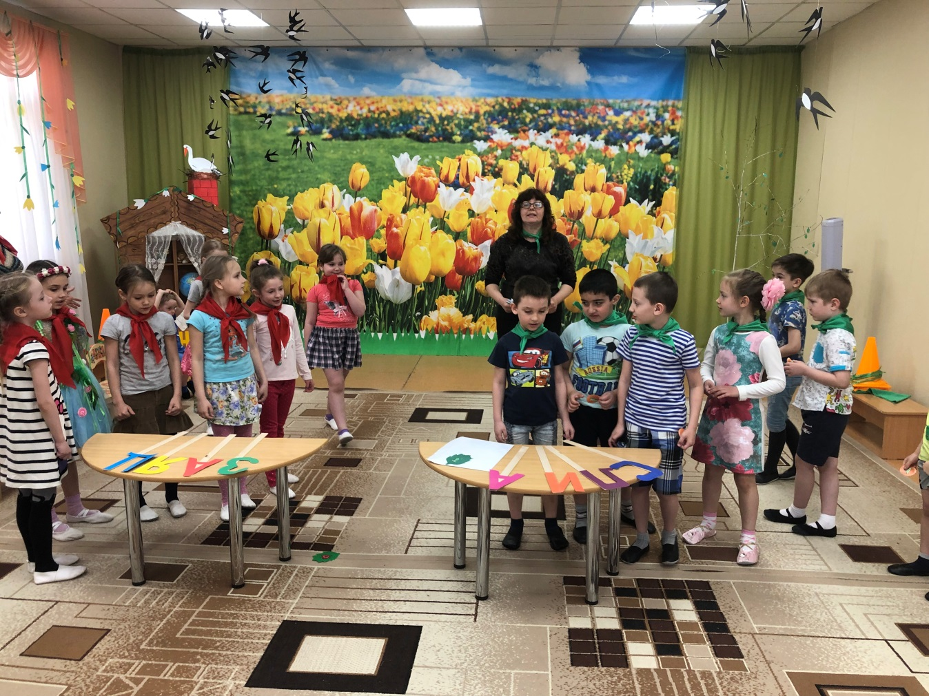
Игра «Собери Слово»
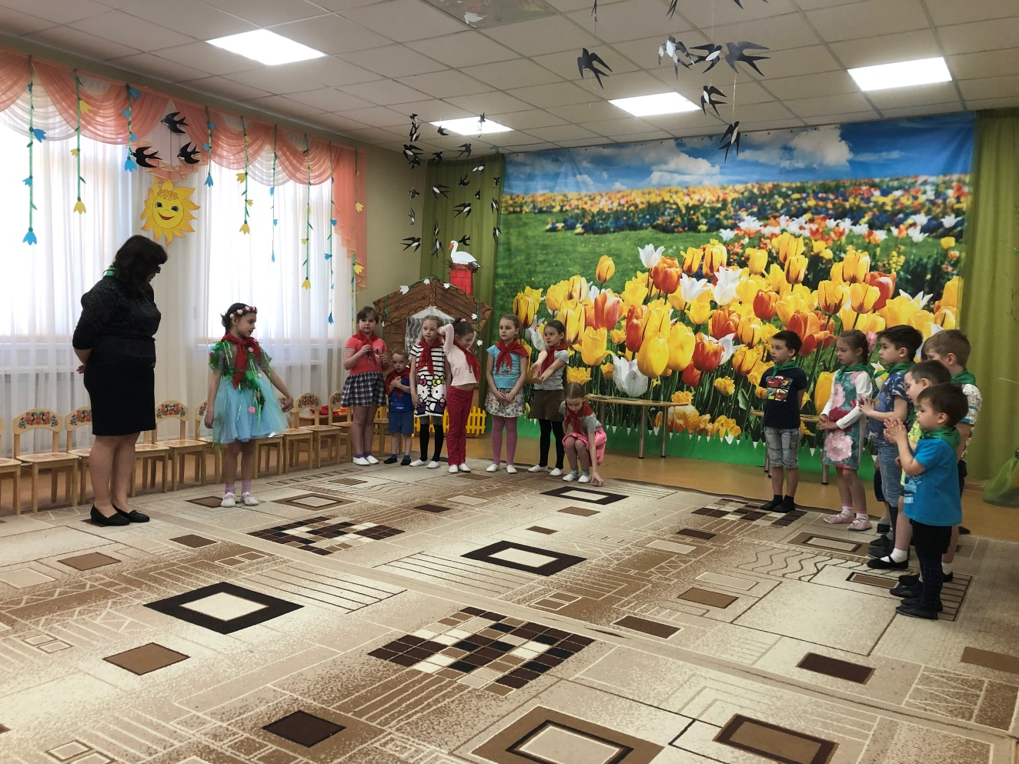
Клятва экологов
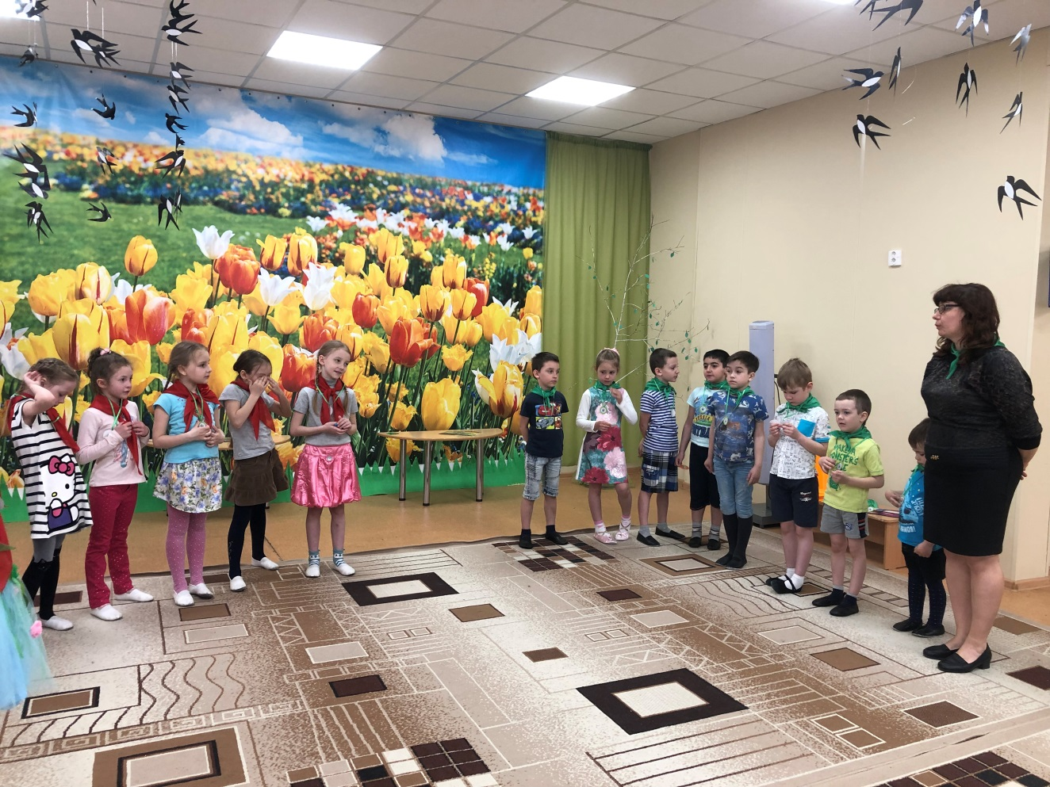
Посвящение в ЮНЫЕ ЭКОЛОГИ
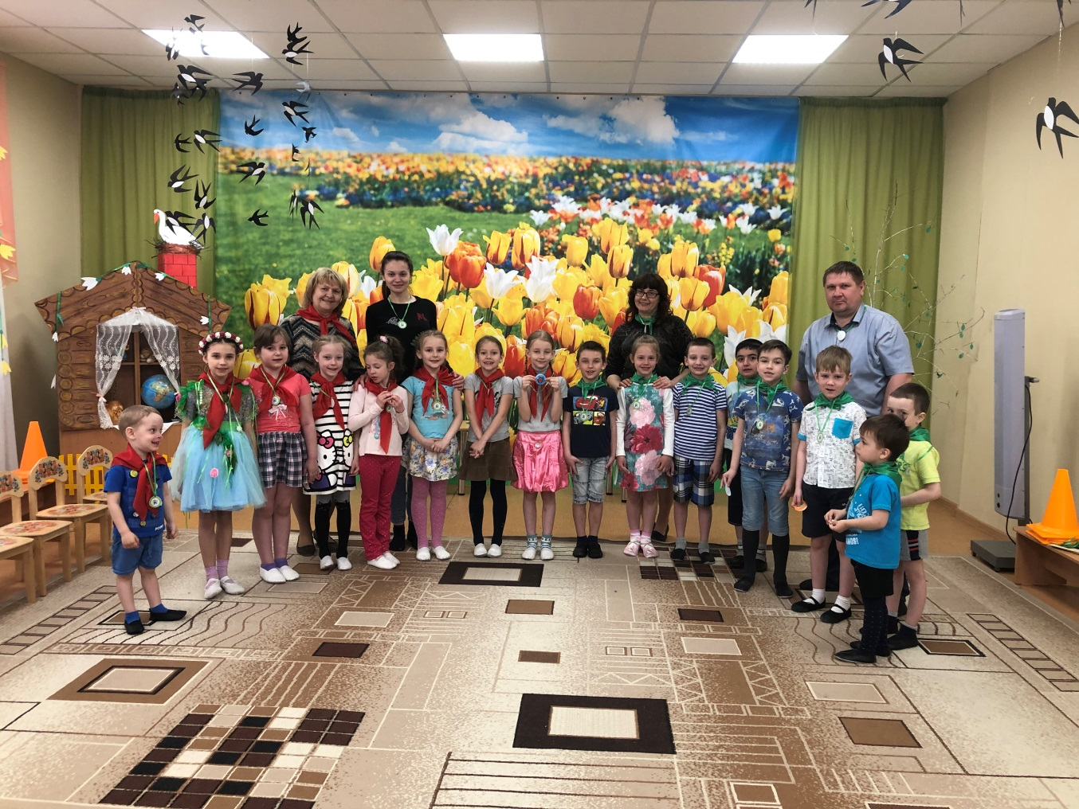
Фото на память

Подготовила фотоотчёт: воспитатель Сакевич О.Н.
Дата: 22.04.2019г.

